

**Document de gestion forestière durable**

**Forêt de :**

**Date de rédaction :**

**Superficie :**

**Commune principale :**

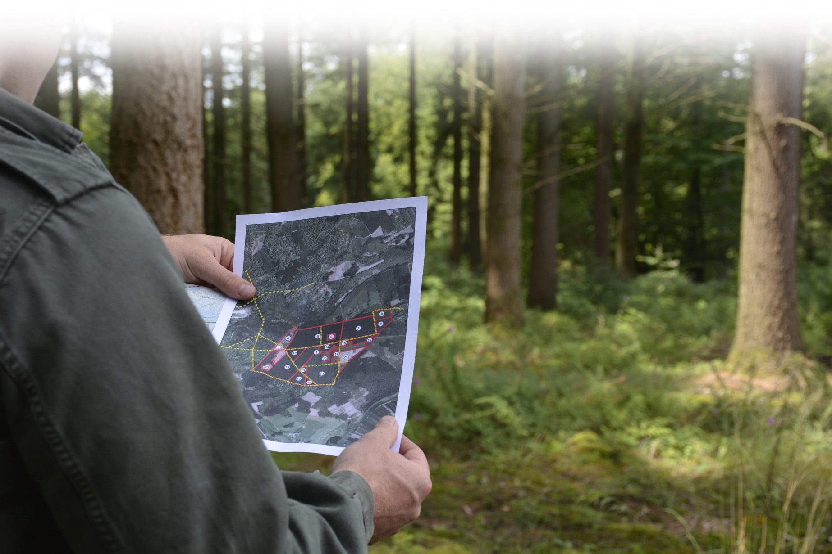

Document réalisé dans le cadre du projet Interreg V A Grande Région Regiowood II, financé par le fonds européen au développement, la Région wallonne (B) et la Région Grand-Est (F).

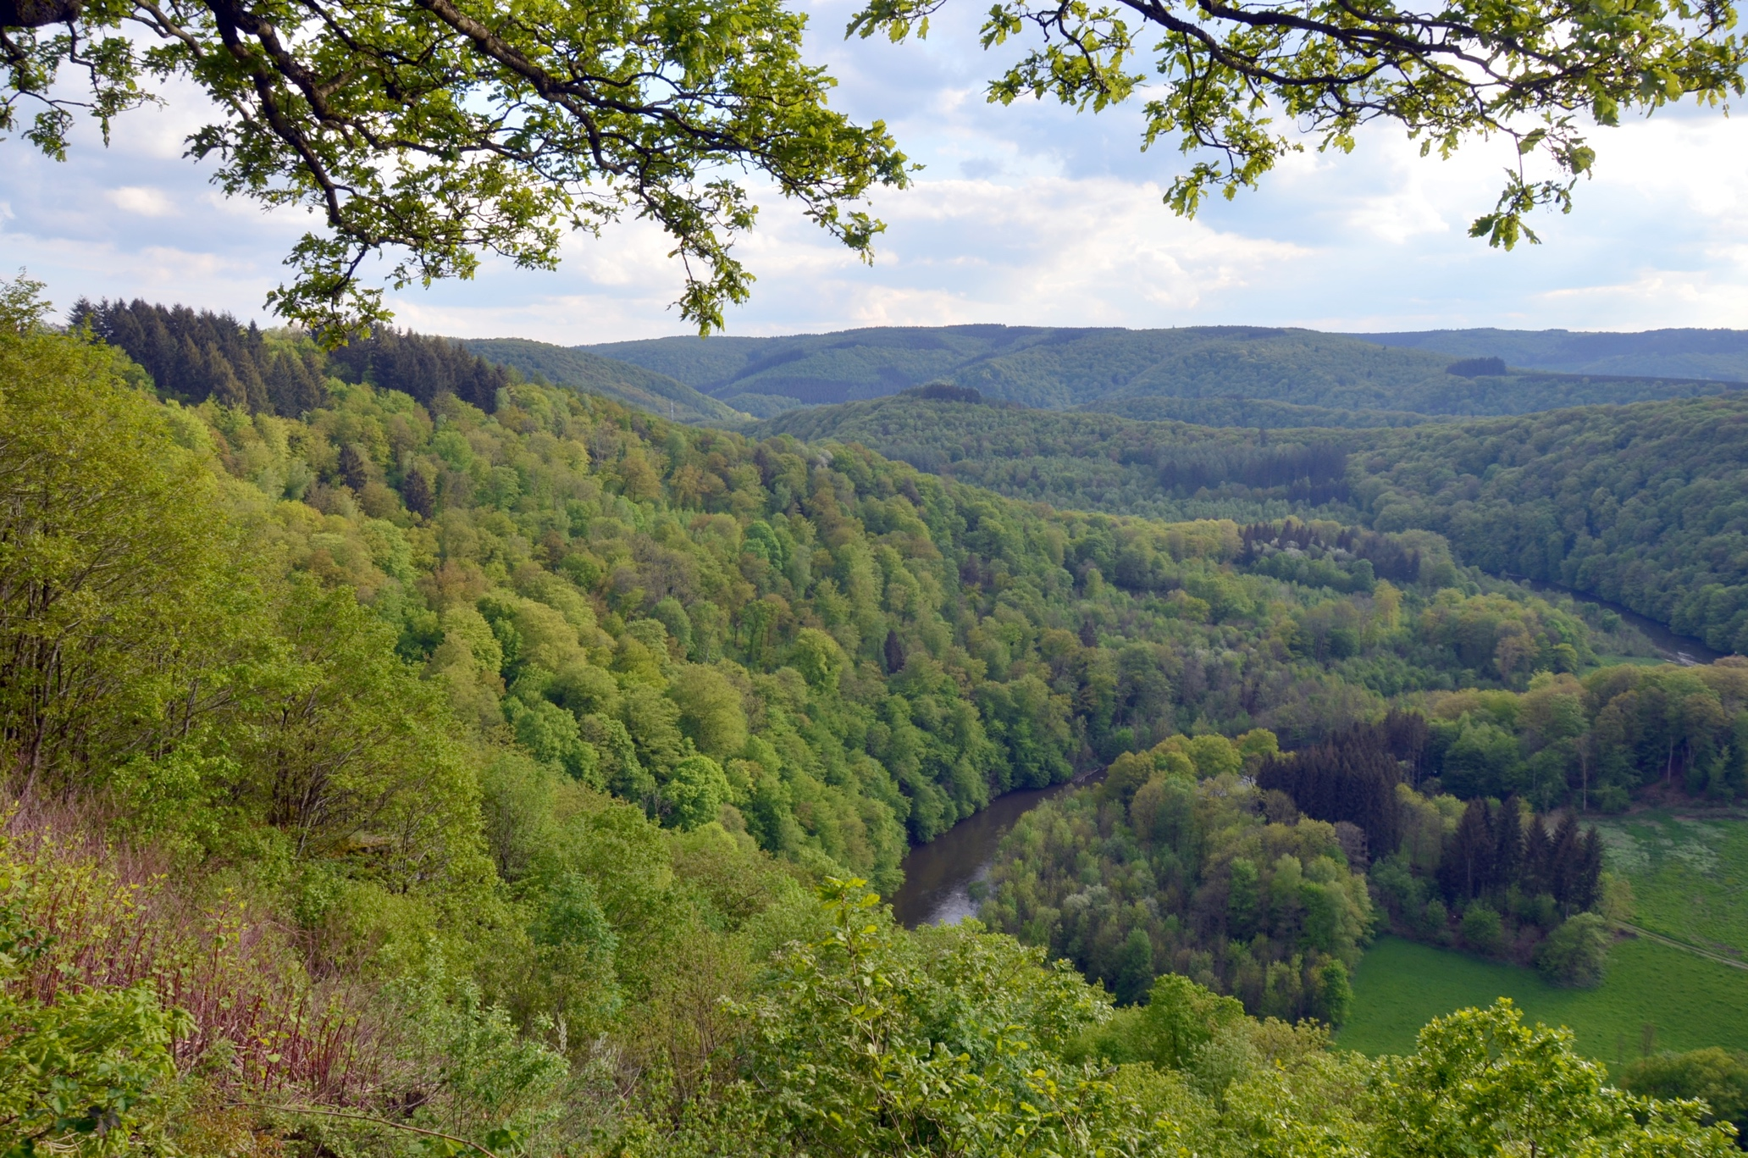

**PARTIE 1 – LA PROPRIÉTÉ : GÉNÉRALITÉS**

|  |  |  |  |  |  |  |  |  |  |
| --- | --- | --- | --- | --- | --- | --- | --- | --- | --- |
| Renseignements généraux sur la propriété | | | | | | | | | |
| Nom du massif forestier : | | | ………………………………………………………………………… | | | | | | |
| Superficie : | | | ………………………………. ha | | | | | | |
| Statut et coordonnées (personne physique seul) | | | | | | | | | |
| Statut : personne physique plein propriétaire  Prénom & nom : …………………………………………………  Adresse : …………………………………………………………  Téléphone : ……….………………………………….…………  GSM : ………………………………………………………………  E-mail : .…………………………………………...……………  Gestionnaire  Prénom & nom : …………………………………………………  Adresse : …………………………………………………………  Téléphone : ………………………………….…………  GSM : ………………………………………………………………  E-mail : .…………………………………………...…………… | | | | | | | | | |
| Statut et coordonnées (plusieurs personnes physiques) | | | | | | | | | |
| Regroupement de personne physique en indivision ou pleines propriétaires ou nu-propriétaire, usufruitiers  Propriétaire 1 (point de contact)  Prénom & nom : …………………………………………………  Adresse : …………………………………………………………  Téléphone : ……….………………………………….…………  GSM : ………………………………………………………………  E-mail : .…………………………………………...……………  Statut : …………………………………………………………….  Droit : …………………………………………………………….  Propriétaire 2  Prénom & nom : …………………………………………………  Adresse : …………………………………………………………  Téléphone : ……….………………………………….…………  GSM : ………………………………………………………………  E-mail : .…………………………………………...……………  Statut : …………………………………………………………….  Droit : …………………………………………………………….  Propriétaire 3  Prénom & nom : …………………………………………………  Adresse : …………………………………………………………  Téléphone : ……….………………………………….…………  GSM : ………………………………………………………………  E-mail : .…………………………………………...……………  Statut : …………………………………………………………….  Droit : …………………………………………………………….  Gestionnaire  Prénom & nom : …………………………………………………  Adresse : …………………………………………………………  Téléphone : ………………………………….…………  GSM : ………………………………………………………………  E-mail : .…………………………………………...…………… | | | | | | | | | |
| Statut et coordonnées (société ou groupement) | | | | | | | | | |
| Société ou groupement  Nom de la société : ……………………………………………….  Statut de la société : ………………………………………………  Siège social : …………………………………………………………..  Téléphone : …………………………………………………………….  GSM :………………………………………………………………………  E-mail : ………………………………………………………………..  Statut : …………………………………………………………….  Droit : …………………………………………………………….  Titulaire de parts 1  Prénom & nom : …………………………………………………  Adresse : …………………………………………………………  Téléphone : ……….………………………………….…………  GSM : ………………………………………………………………  E-mail : .…………………………………………...……………  Titulaire de parts 2  Prénom & nom : …………………………………………………  Adresse : …………………………………………………………  Téléphone : ……….………………………………….…………  GSM : ………………………………………………………………  E-mail : .…………………………………………...……………  Titulaire de parts 3  Prénom & nom : …………………………………………………  Adresse : …………………………………………………………  Téléphone : ……….………………………………….…………  GSM : ………………………………………………………………  E-mail : .…………………………………………...……………  Gestionnaire  Prénom & nom : …………………………………………………  Adresse : …………………………………………………………  Téléphone : ………………………………….…………  GSM : ………………………………………………………………  E-mail : .…………………………………………...…………… | | | | | | | | | |
| Historique de la propriété | | | | | | | | | |
| …………………………………………………………………………………………………………………………………………………………………………………………………………………………………………………………………………………………………………………………………………………………………………………………………………………………………………………………………………………………………………………………………………………………………………………………………………………………………………………………………………………………………………………………………………………………………………………………………………………………………………………………………....... | | | | | | | | | |
| Objectifs de gestion | | | | | | | | | |
| Production de bois  Loisir  Chasse  Accueil du public | | | | | Autres produits forestiers  Protection de la biodiversité  Placement financier  Autre : …………………………………… | | | | |
| Principe des coupes et travaux | | | | | | | | | |
| Objectif : donner les grands principes de coupes et travaux mis en œuvre sur la propriété | | | | | | | | | | |
| …………………………………………………………………………………………………………………………………………………………………………………………………………………………………………………………………………………………………………………………………………………………………………………………………………………………………………………………………………………………………………………………………………………………………………………………………………………………………………………………………………………………………………………………………………………………………………………………………………………………………………………………………....... | | | | | | | | | |
| Relevé de matrice cadastrale | | | | | | | | | | |
| Objectif : inventaire des parcelles cadastrales constituant la propriété | | | | | | | | | | |
| Commune | Division | Section | | Numéro | | Superficie forestière (Ha) | Propriétaire (N°) | parcelle forestière | remarque |
|  |  |  | |  | |  |  |  |  |
|  |  |  | |  | |  |  |  |  |
|  |  |  | |  | |  |  |  |  |
|  |  |  | |  | |  |  |  |  |
|  |  |  | |  | |  |  |  |  |
|  |  |  | |  | |  |  |  |  |
|  |  |  | |  | |  |  |  |  |
|  |  |  | |  | |  |  |  |  |
|  |  |  | |  | |  |  |  |  |
|  |  |  | |  | |  |  |  |  |
|  |  |  | |  | |  |  |  |  |
|  |  |  | |  | |  |  |  |  |
|  |  |  | |  | |  |  |  |  |
|  |  |  | |  | |  |  |  |  |
|  |  |  | |  | |  |  |  |  |
|  |  |  | |  | |  |  |  |  |
|  |  |  | |  | |  |  |  |  |
|  |  |  | |  | |  |  |  |  |
|  |  |  | |  | |  |  |  |  |
|  |  |  | |  | |  |  |  |  |
|  |  |  | |  | |  |  |  |  |
|  |  |  | |  | |  |  |  |  |
|  |  |  | |  | |  |  |  |  |
|  |  |  | |  | |  |  |  |  |
|  |  |  | |  | |  |  |  |  |
|  |  |  | |  | |  |  |  |  |
|  |  |  | |  | |  |  |  |  |
|  |  |  | |  | |  |  |  |  |
|  |  |  | |  | |  |  |  |  |
|  |  |  | |  | |  |  |  |  |
|  |  |  | |  | |  |  |  |  |
|  |  |  | |  | |  |  |  |  |
|  |  |  | |  | |  |  |  |  |
|  |  |  | |  | |  |  |  |  |
|  |  |  | |  | |  |  |  |  |
|  |  |  | |  | |  |  |  |  |
|  |  |  | |  | |  |  |  |  |
|  |  |  | |  | |  |  |  |  |
|  |  |  | |  | |  |  |  |  |
| Carte de localisation de la propriété | | | | | | | | | | |
| Objectif : délimitation de la propriété sur carte et localisation par rapport à une entité urbaine et un accès routier (sur base des limites cadastrales) | | | | | | | | | | |

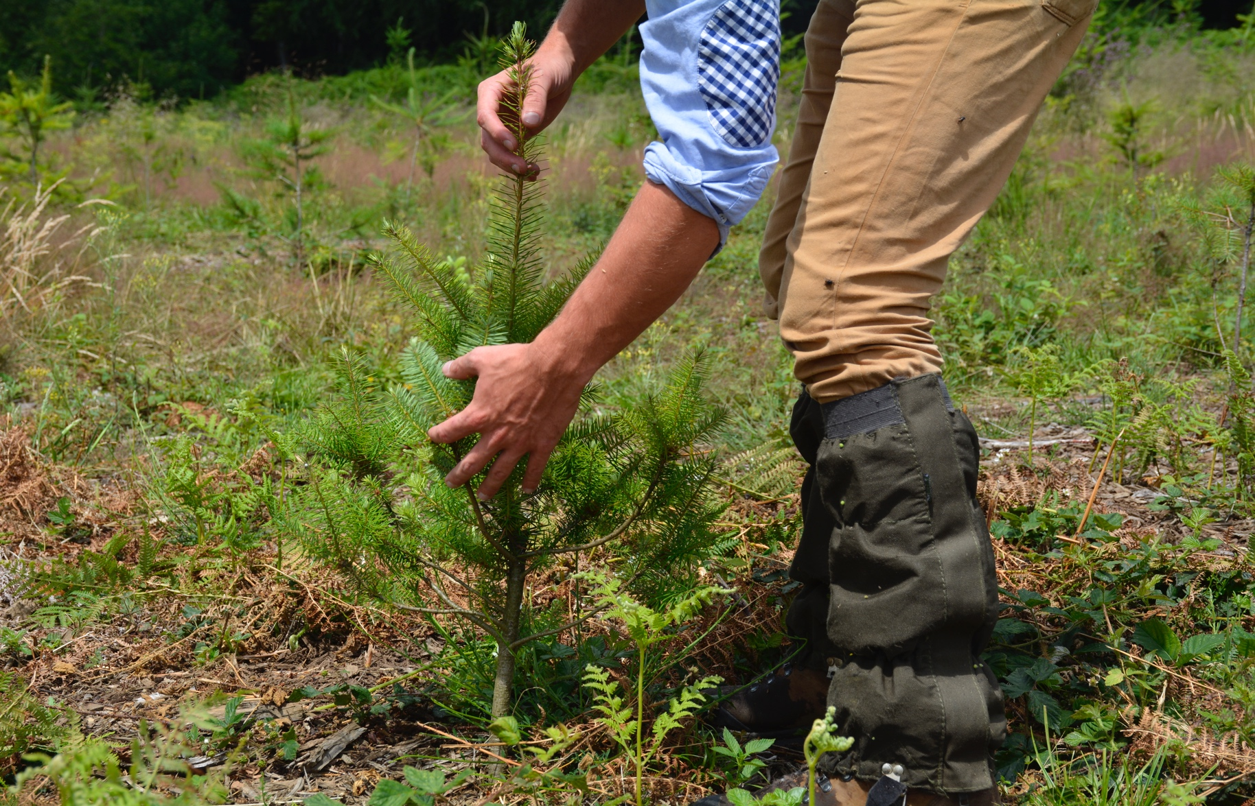

**PARTIE 2 - PARCELLAIRE FORESTIER DÉTAILLÉ**

|  |
| --- |
| Les parcelles forestières |
| Objectif : Création d’un parcellaire forestier. Une parcelle forestière correspond à un type de peuplement homogène. Chaque parcelle forestière porte un numéro d’identification et est décrite dans les fiches suivantes. Possibilité de création d’un programme de coupes et de travaux. Possibilité de cartographier les chemins, routes, places de dépôt…  Afin de remplir les fiches, quelques précisions sont données ci-dessous :   * Année : année de régénération/plantation * Circ : circonférence moyenne des arbres à 1.5 m (cm) * Nombre : nombre d’arbres à l’hectare * Surf terrière = surface terrière mesurée au relascope (m²/ha) * Hdom = hauteur dominante du peuplement (m) * Commentaires : ce champ permet de préciser des cas particuliers : pente forte, zone humide ou ruisseaux, N2000, éoliennes, lignes HT, zone de captage… |

|  |  |  |  |  |  |  |  |  |  |  |  |  |  |  |  |  |  |  |  |  |  |  |  |  |  |  |  |  |  |  |  |  |  |  |  |  |  |  |  |  |  |  |  |  |  |  |  |  |  |  |  |  |  |  |  |  |  |  |  |  |  |  |  |  |  |  |  |  |  |  |  |  |  |  |  |  |  |  |  |  |  |  |  |  |  |  |  |  |  |  |  |  |  |  |  |  |  |  |  |  |  |  |  |  |  |  |  |  |  |  |  |  |  |  |  |  |  |  |  |  |  |  |  |  |  |  |  |  |  |  |  |  |  |  |  |  |  |  |  |  |  |  |  |  |  |  |  |  |  |  |  |  |  |  |  |  |  |  |  |  |  |  |  |  |  |  |  |  |  |  |  |  |  |  |  |  |  |  |  |  |  |  |  |  |  |  |  |  |  |  |  |  |  |  |  |  |  |  |  |  |  |  |  |  |  |  |  |  |  |  |  |  |  |  |  |  |  |  |  |  |  |  |  |  |  |  |  |  |  |  |  |  |  |  |  |  |  |  |  |  |  |  |  |  |  |  |  |  |  |  |  |  |  |  |  |  |  |  |  |  |  |  |  |  |  |  |  |  |  |  |  |  |  |  |  |  |  |  |  |  |  |  |  |  |  |  |  |  |  |  |  |  |  |  |  |  |  |  |  |  |  |  |  |  |  |  |  |  |  |  |  |  |  |  |  |  |  |  |  |  |  |  |  |  |  |  |  |  |  |  |  |  |  |  |  |  |  |  |  |  |  |  |  |  |  |  |  |  |  |  |  |  |  |  |  |  |  |  |  |  |  |  |  |  |  |  |  |  |  |  |  |  |  |  |  |  |  |  |  |  |  |  |  |  |  |  |  |  |  |  |  |  |  |  |  |  |  |  |  |  |  |  |  |  |  |  |  |  |  |  |  |  |  |  |  |  |  |  |  |  |  |  |  |  |  |  |  |  |  |  |  |  |  |  |  |  |  |  |  |  |  |  |  |  |  |  |  |  |  |  |  |  |  |  |  |  |  |  |  |  |  |  |  |  |  |  |  |  |  |  |  |  |  |  |  |  |  |  |  |  |  |  |  |  |  |  |  |  |  |  |  |  |  |  |  |  |  |  |  |  |  |  |  |  |  |  |  |  |  |  |  |  |  |  |  |  |  |  |  |  |  |  |  |  |  |  |  |  |  |  |  |  |  |  |  |  |  |  |  |  |  |  |  |  |  |  |  |  |  |  |  |  |  |  |  |  |  |  |  |  |  |  |  |  |  |  |  |  |  |  |  |  |  |  |  |  |  |  |  |  |  |  |  |  |  |
| --- | --- | --- | --- | --- | --- | --- | --- | --- | --- | --- | --- | --- | --- | --- | --- | --- | --- | --- | --- | --- | --- | --- | --- | --- | --- | --- | --- | --- | --- | --- | --- | --- | --- | --- | --- | --- | --- | --- | --- | --- | --- | --- | --- | --- | --- | --- | --- | --- | --- | --- | --- | --- | --- | --- | --- | --- | --- | --- | --- | --- | --- | --- | --- | --- | --- | --- | --- | --- | --- | --- | --- | --- | --- | --- | --- | --- | --- | --- | --- | --- | --- | --- | --- | --- | --- | --- | --- | --- | --- | --- | --- | --- | --- | --- | --- | --- | --- | --- | --- | --- | --- | --- | --- | --- | --- | --- | --- | --- | --- | --- | --- | --- | --- | --- | --- | --- | --- | --- | --- | --- | --- | --- | --- | --- | --- | --- | --- | --- | --- | --- | --- | --- | --- | --- | --- | --- | --- | --- | --- | --- | --- | --- | --- | --- | --- | --- | --- | --- | --- | --- | --- | --- | --- | --- | --- | --- | --- | --- | --- | --- | --- | --- | --- | --- | --- | --- | --- | --- | --- | --- | --- | --- | --- | --- | --- | --- | --- | --- | --- | --- | --- | --- | --- | --- | --- | --- | --- | --- | --- | --- | --- | --- | --- | --- | --- | --- | --- | --- | --- | --- | --- | --- | --- | --- | --- | --- | --- | --- | --- | --- | --- | --- | --- | --- | --- | --- | --- | --- | --- | --- | --- | --- | --- | --- | --- | --- | --- | --- | --- | --- | --- | --- | --- | --- | --- | --- | --- | --- | --- | --- | --- | --- | --- | --- | --- | --- | --- | --- | --- | --- | --- | --- | --- | --- | --- | --- | --- | --- | --- | --- | --- | --- | --- | --- | --- | --- | --- | --- | --- | --- | --- | --- | --- | --- | --- | --- | --- | --- | --- | --- | --- | --- | --- | --- | --- | --- | --- | --- | --- | --- | --- | --- | --- | --- | --- | --- | --- | --- | --- | --- | --- | --- | --- | --- | --- | --- | --- | --- | --- | --- | --- | --- | --- | --- | --- | --- | --- | --- | --- | --- | --- | --- | --- | --- | --- | --- | --- | --- | --- | --- | --- | --- | --- | --- | --- | --- | --- | --- | --- | --- | --- | --- | --- | --- | --- | --- | --- | --- | --- | --- | --- | --- | --- | --- | --- | --- | --- | --- | --- | --- | --- | --- | --- | --- | --- | --- | --- | --- | --- | --- | --- | --- | --- | --- | --- | --- | --- | --- | --- | --- | --- | --- | --- | --- | --- | --- | --- | --- | --- | --- | --- | --- | --- | --- | --- | --- | --- | --- | --- | --- | --- | --- | --- | --- | --- | --- | --- | --- | --- | --- | --- | --- | --- | --- | --- | --- | --- | --- | --- | --- | --- | --- | --- | --- | --- | --- | --- | --- | --- | --- | --- | --- | --- | --- | --- | --- | --- | --- | --- | --- | --- | --- | --- | --- | --- | --- | --- | --- | --- | --- | --- | --- | --- | --- | --- | --- | --- | --- | --- | --- | --- | --- | --- | --- | --- | --- | --- | --- | --- | --- | --- | --- | --- | --- | --- | --- | --- | --- | --- | --- | --- | --- | --- | --- | --- | --- | --- | --- | --- | --- | --- | --- | --- | --- | --- | --- | --- | --- | --- | --- | --- | --- | --- | --- | --- | --- | --- | --- | --- | --- | --- | --- | --- | --- | --- | --- | --- | --- | --- | --- | --- | --- | --- | --- | --- | --- | --- | --- | --- | --- | --- | --- | --- | --- | --- | --- | --- | --- | --- | --- | --- | --- | --- | --- | --- | --- | --- | --- | --- | --- | --- | --- | --- | --- | --- | --- | --- | --- | --- | --- | --- | --- | --- | --- | --- | --- | --- | --- | --- | --- | --- | --- | --- | --- | --- | --- | --- | --- | --- | --- | --- | --- | --- | --- | --- |
| |  |  |  |  |  |  |  |  |  | | --- | --- | --- | --- | --- | --- | --- | --- | --- | | **N° parcelle :**  Lieu-dit : | | | Type de peuplement et stade de développement : | | | | | Surface : | | Objectif de gestion |  | | | | | | | | | Caractéristiques générales | Essence(s) principale(s) :  Essence(s) secondaire(s) :  Sous-étage : | | | | | | | | | Données dendrométriques | Année : | Nombre : | | Circ (cm) : | | Surf terrière : | | Hdom (m) : | | Coupes et travaux réalisés  (opération/année) |  | | | | | | | | | Coupes et travaux à prévoir  (opération/année) |  | | | | | | | | | Desserte | Accessible grumier | | | | Accessible 4x4 | | Enclavée | | | Natura 2000 |  | | | | | | | | | Conservation environnement |  | | | | | | | | | Santé des forêts  (problème année) |  | | | | | | | | | Gestion cynégétique |  | | | | | | | | | Socio-récréatif |  | | | | | | | | | Commentaire(s) : | | | | | | | | | | **N° parcelle :**  Lieu-dit : | | | Type de peuplement et stade de développement : | | | | | Surface : | | Objectif de gestion |  | | | | | | | | | Caractéristiques générales | Essence(s) principale(s) :  Essence(s) secondaire(s) :  Sous-étage : | | | | | | | | | Données dendrométriques | Année : | Nombre : | | Circ (cm) : | | Surf terrière : | | Hdom (m) : | | Coupes et travaux réalisés  (opération/année) |  | | | | | | | | | Coupes et travaux à prévoir  (opération/année) |  | | | | | | | | | Desserte | Accessible grumier | | | | Accessible 4x4 | | Enclavée | | | Natura 2000 |  | | | | | | | | | Conservation environnement |  | | | | | | | | | Santé des forêts  (problème année) |  | | | | | | | | | Gestion cynégétique |  | | | | | | | | | Socio-récréatif |  | | | | | | | | | Commentaire(s) : | | | | | | | | | | **N° parcelle :**  Lieu-dit : | | | Type de peuplement et stade de développement : | | | | | Surface : | | Objectif de gestion |  | | | | | | | | | Caractéristiques générales | Essence(s) principale(s) :  Essence(s) secondaire(s) :  Sous-étage : | | | | | | | | | Données dendrométriques | Année : | Nombre : | | Circ (cm) : | | Surf terrière : | | Hdom (m) : | | Coupes et travaux réalisés  (opération/année) |  | | | | | | | | | Coupes et travaux à prévoir  (opération/année) |  | | | | | | | | | Desserte | Accessible grumier | | | | Accessible 4x4 | | Enclavée | | | Natura 2000 |  | | | | | | | | | Conservation environnement |  | | | | | | | | | Santé des forêts  (problème année) |  | | | | | | | | | Gestion cynégétique |  | | | | | | | | | Socio-récréatif |  | | | | | | | | | Commentaire(s) : | | | | | | | | | | **N° parcelle :**  Lieu-dit : | | | Type de peuplement et stade de développement : | | | | | Surface : | | Objectif de gestion |  | | | | | | | | | Caractéristiques générales | Essence(s) principale(s) :  Essence(s) secondaire(s) :  Sous-étage : | | | | | | | | | Données dendrométriques | Année : | Nombre : | | Circ (cm) : | | Surf terrière : | | Hdom (m) : | | Coupes et travaux réalisés  (opération/année) |  | | | | | | | | | Coupes et travaux à prévoir  (opération/année) |  | | | | | | | | | Desserte | Accessible grumier | | | | Accessible 4x4 | | Enclavée | | | Natura 2000 |  | | | | | | | | | Conservation environnement |  | | | | | | | | | Santé des forêts  (problème année) |  | | | | | | | | | Gestion cynégétique |  | | | | | | | | | Socio-récréatif |  | | | | | | | | | Commentaire(s) : | | | | | | | | | | **N° parcelle :**  Lieu-dit : | | | Type de peuplement et stade de développement : | | | | | Surface : | | Objectif de gestion |  | | | | | | | | | Caractéristiques générales | Essence(s) principale(s) :  Essence(s) secondaire(s) :  Sous-étage : | | | | | | | | | Données dendrométriques | Année : | Nombre : | | Circ (cm) : | | Surf terrière : | | Hdom (m) : | | Coupes et travaux réalisés  (opération/année) |  | | | | | | | | | Coupes et travaux à prévoir  (opération/année) |  | | | | | | | | | Desserte | Accessible grumier | | | | Accessible 4x4 | | Enclavée | | | Natura 2000 |  | | | | | | | | | Conservation environnement |  | | | | | | | | | Santé des forêts  (problème année) |  | | | | | | | | | Gestion cynégétique |  | | | | | | | | | Socio-récréatif |  | | | | | | | | | Commentaire(s) : | | | | | | | | | |

|  |
| --- |
| Carte parcellaire |
| Objectif : reprendre de manière synthétique et cartographique les données sylvicoles encodées dans les fiches parcellaires |



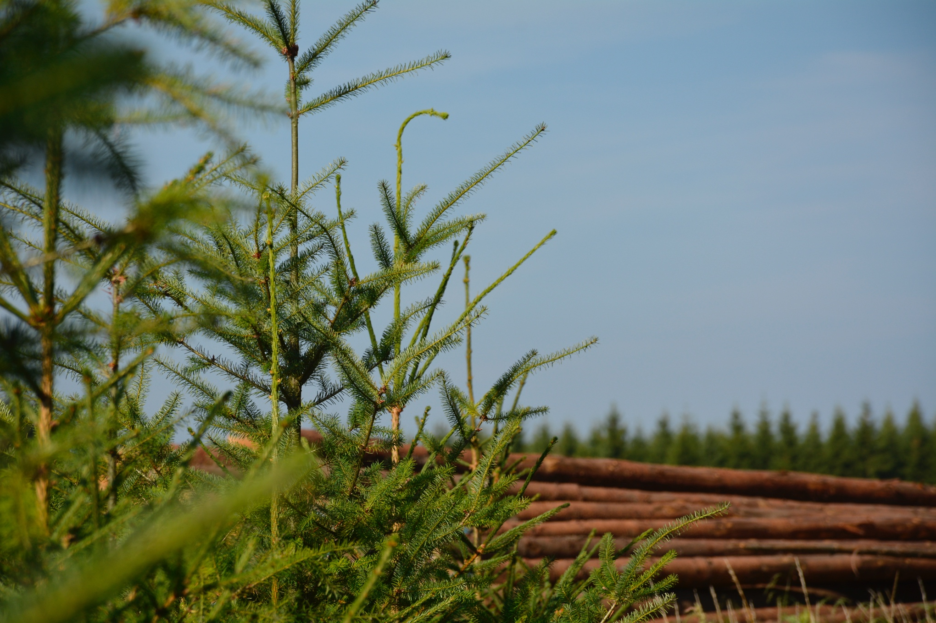

**PARTIE 3 - SYNTHÈSES THÉMATIQUES À L’ÉCHELLE DE LA PROPRIÉTÉ**

|  |
| --- |
| Les types de peuplement |
|  |

|  |  |  |  |  |
| --- | --- | --- | --- | --- |
| Description des types de peuplement | | | | |
| Objectif : Repérer et identifier les types de peuplement à l’aide de la clé de détermination des types de peuplements. Analyse du stade d’évolution et des opérations à entreprendre. | | | | |
| N° Type | N° stade | Essences forestières | Opérations | Superficie |
|  |  |  |  |  |
|  |  |  |  |  |
|  |  |  |  |  |
|  |  |  |  |  |
|  |  |  |  |  |
|  |  |  |  |  |
|  |  |  |  |  |
|  |  |  |  |  |
|  |  |  |  |  |
|  |  |  |  |  |
|  |  |  |  |  |
|  |  |  |  |  |
|  |  |  |  |  |
|  |  |  |  |  |
|  |  |  |  |  |
|  |  |  |  |  |
|  |  |  |  |  |
|  |  |  |  |  |

|  |
| --- |
| Carte des types des peuplements |
| Objectif : reprendre de manière synthétique et schématique/cartographique les données sylvicoles encodées dans les fiches parcellaires |

|  |
| --- |
| Synthèse des données dendrométriques |
|  |

|  |
| --- |
| Diagrammes synthétiques |
| Objectif : Représenter les données sylvicoles sous format graphique (proportion Feuillus/Résineux, des différents types de peuplements, des essences objectives et leur proportion…) |

|  |  |  |  |  |  |  |  |  |  |  |  |  |  |  |  |  |
| --- | --- | --- | --- | --- | --- | --- | --- | --- | --- | --- | --- | --- | --- | --- | --- | --- |
| Historique des coupes et des travaux | | | | | | | | | | | | | | | | |
| Objectif : inventaire des coupes et des travaux réalisés sur les parcelles. Permet de connaitre l’histoire sylvicole des parcelles. | | | | | | | | | | | | | | | | |
| Abréviations coupes  EC = éclaircie  DT = détourage  CJ = coupe jardinatoire  CR = coupe rase | | | | | | | | Abréviations travaux  P = plantation  R = regarni  DE = dégagement  DP= dépressage  T = taille  N = nettoiement  EL = élagage | | | | | | | | |
| Parcelles\Années | | | | | | | | | | | | | | | | |
|  | 20.. | 20.. | 20.. | 20.. | 20.. | 20.. | 20.. | 20.. | 20.. | 20.. | 20.. | 20.. | 20.. | 20.. | 20.. | |
| P.. |  |  |  |  |  |  |  |  |  |  |  |  |  |  |  | |
| P.. |  |  |  |  |  |  |  |  |  |  |  |  |  |  |  | |
| P.. |  |  |  |  |  |  |  |  |  |  |  |  |  |  |  | |
| P.. |  |  |  |  |  |  |  |  |  |  |  |  |  |  |  | |
| P.. |  |  |  |  |  |  |  |  |  |  |  |  |  |  |  | |
| P.. |  |  |  |  |  |  |  |  |  |  |  |  |  |  |  | |
| P.. |  |  |  |  |  |  |  |  |  |  |  |  |  |  |  | |
| P.. |  |  |  |  |  |  |  |  |  |  |  |  |  |  |  | |
| P.. |  |  |  |  |  |  |  |  |  |  |  |  |  |  |  | |
| P.. |  |  |  |  |  |  |  |  |  |  |  |  |  |  |  | |
| P.. |  |  |  |  |  |  |  |  |  |  |  |  |  |  |  | |
| P.. |  |  |  |  |  |  |  |  |  |  |  |  |  |  |  | |
| P.. |  |  |  |  |  |  |  |  |  |  |  |  |  |  |  | |
| P.. |  |  |  |  |  |  |  |  |  |  |  |  |  |  |  | |
| P.. |  |  |  |  |  |  |  |  |  |  |  |  |  |  |  | |
| P.. |  |  |  |  |  |  |  |  |  |  |  |  |  |  |  | |
| P.. |  |  |  |  |  |  |  |  |  |  |  |  |  |  |  | |
| P.. |  |  |  |  |  |  |  |  |  |  |  |  |  |  |  | |
| P.. |  |  |  |  |  |  |  |  |  |  |  |  |  |  |  | |
| Programme des coupes et des travaux | | | | | | | | | | | | | | | | |
| Objectif : permet de définir les opérations à mener par parcelle afin d’organiser les coupes et les travaux dans l’espace et dans le temps. | | | | | | | | | | | | | | | | |
| Abréviations coupes  EC = éclaircie  DT = détourage  CJ = coupe jardinatoire  CR = coupe rase | | | | | | | | Abréviations travaux  P = plantation  R = regarni  DE = dégagement  DP= dépressage  T = taille  N = nettoiement  EL = élagage | | | | | | | | |
| Parcelles\Années | | | | | | | | | | | | | | | | |
|  | 20.. | 20.. | 20.. | 20.. | 20.. | 20.. | 20.. | 20.. | 20.. | 20.. | 20.. | 20.. | 20.. | 20.. | 20.. | |
| P.. |  |  |  |  |  |  |  |  |  |  |  |  |  |  |  | |
| P.. |  |  |  |  |  |  |  |  |  |  |  |  |  |  |  | |
| P.. |  |  |  |  |  |  |  |  |  |  |  |  |  |  |  | |
| P.. |  |  |  |  |  |  |  |  |  |  |  |  |  |  |  | |
| P.. |  |  |  |  |  |  |  |  |  |  |  |  |  |  |  | |
| P.. |  |  |  |  |  |  |  |  |  |  |  |  |  |  |  | |
| P.. |  |  |  |  |  |  |  |  |  |  |  |  |  |  |  | |
| P.. |  |  |  |  |  |  |  |  |  |  |  |  |  |  |  | |
| P.. |  |  |  |  |  |  |  |  |  |  |  |  |  |  |  | |
| P.. |  |  |  |  |  |  |  |  |  |  |  |  |  |  |  | |
| P.. |  |  |  |  |  |  |  |  |  |  |  |  |  |  |  | |
| P.. |  |  |  |  |  |  |  |  |  |  |  |  |  |  |  | |
| P.. |  |  |  |  |  |  |  |  |  |  |  |  |  |  |  | |
| P.. |  |  |  |  |  |  |  |  |  |  |  |  |  |  |  | |
| P.. |  |  |  |  |  |  |  |  |  |  |  |  |  |  |  | |
| P.. |  |  |  |  |  |  |  |  |  |  |  |  |  |  |  | |
| P.. |  |  |  |  |  |  |  |  |  |  |  |  |  |  |  | |
| P.. |  |  |  |  |  |  |  |  |  |  |  |  |  |  |  | |
| P.. |  |  |  |  |  |  |  |  |  |  |  |  |  |  |  | |
| Synthèse des données Environnementales | | | | | | | | | | | | | | | | |

|  |  |  |  |  |
| --- | --- | --- | --- | --- |
| Aspects législatifs : Natura 2000 | | | | |
| Objectif : certaines parcelles forestières peuvent se retrouver dans le réseau écologique de conservation d’habitats et d’espèces remarquables ou menacés en Europe appelé Natura 2000. Des mesures de gestion particulières peuvent être attribuées à ces parcelles. Sous certaines conditions, une indemnité financière liée peut être versée aux propriétaires qui réalisent une déclaration de superficie. | | | | |
| Pas en N2000  Entièrement en N2000  Partiellement en N2000 | | | | |
| Unité de gestion | | Surface | Parcelle forestière | |
| UG 1 Milieux aquatiques | |  |  | |
| UG 2 Milieux ouverts prioritaires | |  |  | |
| UG 3 Prairies habitats d’espèces | |  |  | |
| UG 4 Bandes extensives | |  |  | |
| UG 5 Prairies de liaison | |  |  | |
| UG 6 Forêts prioritaires | |  |  | |
| UG 7 Forêts prioritaires alluviales | |  |  | |
| UG 8 Forêts indigènes de grand intérêt biologique | |  |  | |
| UG 9 Forêts habitats d’espèces | |  |  | |
| UG 10 Forêts non indigènes de liaison | |  |  | |
| UG 11 Terres de culture et éléments anthropiques | |  |  | |
| UG temp 1 Zones sous statut de protection | |  |  | |
| UG temp 2 Zones à gestion publique | |  |  | |
| UG temp 3 Hêtraies à luzule et autres feuillus non différenciés | |  |  | |
| Déclaration de superficie (Si la surface N2000 > 2.5 ha hors UG 10&11) | | | | |
| Oui, je réalise une déclaration de superficie  Non, je ne suis pas éligible  Non, je suis éligible mais je ne réalise pas de déclaration de superficie | | | | |
| Aspects volontaires : conservation de l’environnement | | | | |
| Objectif : Identifier les zones ou les éléments qui peuvent bénéficier des mesures en faveur de l’environnement. | | | | |
| Type | Mesures entreprises | | | Parcelle |
| Zone humide |  | | |  |
| Ruisseau |  | | |  |
| Ripisylve |  | | |  |
| Forêt ancienne |  | | |  |
| Îlot de conservation |  | | |  |
| Arbre mort sur pied |  | | |  |
| Arbre mort au sol |  | | |  |
| Arbre d’intérêt biologique |  | | |  |
| Grottes et cavités |  | | |  |
| Lisière forestière |  | | |  |
| Arbre et haie remarquables |  | | |  |
| ………………………… |  | | |  |
| Autres mesures de protection/conservation de l’écosystème forestier ? | | | | |
| ………………………………………………………………………………………………………………………  ……………………………………………………………………………………………………………………………………………………………………………………………………………………………………………………………………………………………………………………………………………………………………………………………………………………………………………………………………………………………… | | | | |

|  |
| --- |
| Carte des zones/éléments bénéficiant de mesures en faveur de l’environnement |
| Objectif : Localiser les éléments détaillées ci-dessus (zones en Natura 2000 et UG associés, cours d’eau, arbres morts…). |

|  |
| --- |
| synthèse santé des forêts |

|  |  |  |
| --- | --- | --- |
| Historique des problèmes sanitaires | | |
| Objectif : saisir les problèmes ou risques biotiques ou abiotiques sur la propriété afin de prévenir ces problèmes dans la suite de la gestion. | | |
| Evènement | Année | Parcelle |
| Chablis/tempête |  |  |
| Feu de forêt |  |  |
| Maladies : |  |  |
| Autre ………………………. |  |  |

|  |
| --- |
| Synthèse des aspects Cynégétique |

|  |  |  |
| --- | --- | --- |
| Modalités de gestion de la chasse | | |
| Objectif : regrouper les informations concernant la chasse, la gestion de la faune sauvage et son interaction avec la gestion sylvicole | | |
| Généralités et contacts | | |
| Conseil cynégétique : ……………………………………………………………………………………….  Type de chasse  Chasse louée par un seul chasseur  Chasses louées par plusieurs chasseurs différents (dans ce cas, compléter le nom des chasseurs avec les parcelles cadastrales ou les parcelles de gestion louées)  Propriétaire chasseur  Regroupement avec d’autres propriétaires  Non chassé  Pas sur un territoire de chasse  Références et durée du bail de chasse : ……………………………………………………………….  Contact chasseur / garde-chasse  Prénom & nom : ……………………………………………………………………………………………….  Adresse : ………………………………………………………………………………………………………...  Téléphone : …………………………………………….………………………………………………………..  E-mail : ……………………………………………………...…………………………………………………….  Clauses particulières : …………………………………………………………………………………………  ……………………………………………………………………………………………………………………..  Prix de location : ………………………………………………………………………………………………. | | |
| Présence du gibier et dégâts associés | | |
| Espèces gibier | Observations | Dégâts |
| Cerf | Présence permanente  Présence occasionnelle  Absence  Indéterminé | Importants  Tolérables  Nuls |
| Chevreuil | Présence permanente  Présence occasionnelle  Absence  Indéterminé | Importants  Tolérables  Nuls |
| Sanglier | Présence permanente  Présence occasionnelle  Absence  Indéterminé | Importants  Tolérables  Nuls |
| Mouflon | Présence permanente  Présence occasionnelle  Absence  Indéterminé | Importants  Tolérables  Nuls |
| Daim | Présence permanente  Présence occasionnelle  Absence  Indéterminé | Importants  Tolérables  Nuls |
| Autre : …………………… | Présence permanente  Présence occasionnelle  Absence  Indéterminé | Importants  Tolérables  Nuls |
| Aménagements réalisés pour augmenter la capacité d’accueil du milieu | | |
| ……………………………………………………………………………………………………………………………………………………………………………………………………………………………………………………………………………………………………………………………………………………………………………………………………………………………………………………………………………………………………………………………………………………………………………………………………………………… | | |

|  |
| --- |
| Synthèse des aspects socio-récréatifs |

|  |
| --- |
| Activité sociale, récréative ou sportive dans la propriété |
| Objectif : permet d’identifier les activités de loisir autorisées et/ou de gérer l’accès de la propriété au grand public |
| Accessibilité de la forêt au public |
| Forêt non accessible au public  Forêt ouverte volontairement au public de façon permanente  Forêt ouverte occasionnellement au public |
| Les aménagements réalisées en faveur du l’accueil du public |
| Chemins publics de promenade ou de randonnée : ………………………………………..  Chemins privés de promenade ou de randonnée : ………………………………………….  Aire de pique-nique : ……………………………………………………………………………….  Hébergement(s) : ……………………………………………………………………………………  Aménagement(s) sportif(s) : ………………………………………………………………………  Aménagement(s) didactique(s) : ……………………………………………………………….  Mouvements de jeunesse : …………………………………………………………………………  Accès pour formation/stage : ……………………………………………………………………..  Patrimoine classé : …………………………………………………………………………………… |

|  |
| --- |
| Compilation des contrats et engagements |

|  |
| --- |
| Certification PEFC |
| Certification forestière PEFC : N° d’adhérent PEFC/….-….-…./….-….…  Date de première adhésion : .….../…../………. |
| Assurances |
| * Assurance incendie : Compagnie : ……………………..   n° de police …………………………… Prise d’effet : ………………………   * Assurance responsabilité civile : Compagnie : ……………………..   n° de police …………………………… Prise d’effet : ……………………… |
| Autres conventions et contrats annexés à ce document |
| Sylviculture  Cahier des charges de vente et d’exploitation de bois  Certificats de provenance (pour les plantations)  Chasse  Bail de chasse  Circulation en forêt  Convention d’autorisation de passage  Autorisation(s) pour les mouvements de jeunesse  Autre  Autres : …………………………………………………………………………………………………… |